**将棋に関する事、ご気軽にご相談下さい。**

**そんな事はありません。**

**初心者の方でも毎週火曜日と金曜日の13時からはシニアデ―で初心者の方でも優しく楽しく将棋が指せます。ご夫婦で楽しんで見える方も見えます。**

**料金もシニア（65歳以上）なら1000円（平日）で回数券もあり10枚綴りで8,000円で一日800円で入場できます。**

**住所：名古屋市中区栄四丁目14番21号**

**愛旅連ビル3階　（入口左手のエレベータをご利用ください）**

**地下鉄　東山線　「栄」下車　13番出口　徒歩　2分**

**☎　（052）264-0655　FAX　兼用**

**代　表　中山　則男　六段（日本将棋連盟東海普及連合会）**

**栄将棋教室ホームページ：http://www7b.biglobe.ne.jp/sahaeshogi/**

**Email : sakaeshogi@ksj.biglobe.ne.jp**

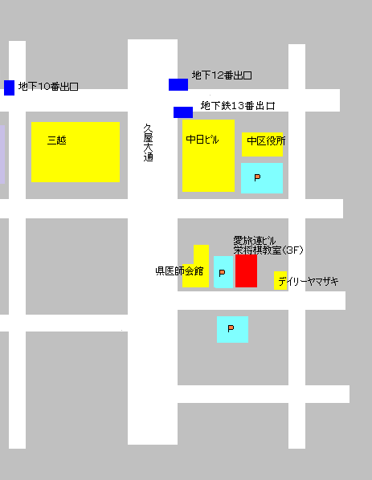

**将棋道場は料金が高く、男性ばかりで、強い人ばかりで行きにくいイメージがある。**

**★定年を迎え、将棋を指したいが近くに仲間がいない**

**★将棋をとおして仲間を作りたい。**

**★将棋は指したいが、弱いから、尻込みする。**

**★将棋を覚え、孫や家族と将棋を指したい。**

**★将棋はボケ防止に良いといわれているがなかなか機会がない。**

**★将棋を指す場所がない。**

**★将棋を教えてくれる人がいない。**

**こんなシニアの方、男女を問わず大歓迎です!!**